PERFORMANCE

ScrewsALEXANDER VANTOURNHOUT

Fascinerende mechaniekjes
Het was aanschuiven geblazen bij ‘Screws’, de nieuwe voorstelling van Alexander Vantournhout op TAZ#19. Daar is een goede reden voor: Vantournhout exploreert op een bedrieglijk eenvoudige, poëtische manier hoe lichamen op elkaar en op de dingen inhaken. Dat fascineert altijd.
Pieter T’Jonck

Screws

ALEXANDER VANTOURNHOUT
Fascinerende mechaniekjes

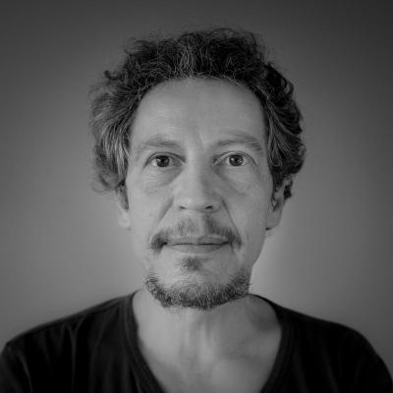
Pieter T’JonckGezien op 05 augustus 2019Hangaar 1, Oostende
TAZ#19MEER INFO
06 AUGUSTUS 2019
Als je binnenkomt in ‘Hangaar 1’ zijn Vantournhout en Emmi Väisänen er al present, in een innige omhelzing. Geen gebaar van liefde nochtans: ze haken eerder in elkaar als twee onderdelen van één complexe mechaniek, alsof ze één lijf vormen.
Die mechaniek komt traag in beweging, door zijn gewicht te verplaatsen van het ene paar ‘poten’ naar het andere. Wonderlijk genoeg bestaat elk paar poten uit een voet van de ene en een voet van de andere performer. Je raakt er niet op uitgekeken hoe ze zo manoeuvreren zonder te struikelen of in een knoop te slaan.
Dat komt, vreemd genoeg, doordat ze zo traag bewegen. Ongetwijfeld kunnen deze artiesten dit kunstje ook in hoog tempo, con brio, uitvoeren. Gegarandeerd valt ieders mond dan open van verbazing. Maar deze traagheid intrigeert veel sterker, is intenser ook, omdat je pas daardoor de extreme complexiteit van het krachtenspel in dit duet ontdekt.
Nog is het niet gedaan. Als de performers hun benen in elkaar haken ontstaan weer andere figuren van vlees en bloed zoals je ze zelden zag. Dat gaat maar door: na Vantournhout en Väisänen exploreert het trio Petra Steindl, Felix Zech en Hendrik van Maele nog andere manieren om drie lichamen samen te stellen tot één nieuw wezen.
Na deze openingsscène volgen er vier andere. In drie ervan betrekken de artiesten nu ook objecten in het spel. De eerste stop, in een volgende zaal, is ronduit griezelig. Väisänen en Steindl dragen ‘anti-zwaartekracht-schoenen’ die haken over een kabel op enkele meters boven de grond. Aanvankelijk klampen ze met hun armen hun onderbenen vast, maar als ze lossen hangen ze met hun hoofd een meter boven de grond te bengelen. De kleinste vergissing zou nu fataal zijn.
Je ontdekt pas door de traagheid de extreme complexiteit van dit krachtenspel
Hen lijkt het niet te deren: ze zwiepen heen en weer tot ze in net zo’n complexe dubbelfiguren belanden als in de eerste scène, maar dan ondersteboven. En ook hier gaat het zo traag dat je alle tijd hebt om te kijken.
Daarna gaat het naar buiten, naar de kasseienvlakte met oude treinsporen naast de hangar, voor een duet tussen Vantournhout en… een bowling bal. Aanvankelijk zwaait de performer dat gewicht voorzichtig heen en weer, of heft hij het behoedzaam tot boven zijn schouder, alsof hij uitzocht welke impact dat gewicht zal hebben.
Eens hij dat doorheeft wordt Vantournhout stoutmoediger, hij haalt steeds verder uit, tot den bal, in een curieuze demonstratie van de wet van actie en reactie, met hem aan de haal gaat. De bal rukt hem van de grond, de lucht in, in steeds driestere pirouettes. Steeds sneller ook, want anders dan in de eerste twee scènes is de bal een dood gewicht. Ze stuurt niet bij maar ‘werkt’ enkel op snelheid. Ook dit wordt bijna griezelig: wat als die bal zou wegschieten? Je durft er niet aan denken.
Daarna gaat het weer naar binnen, waar twee duo’s, Steindl/Väisänen en Zech/van Maele op ‘ijssteigers’ -scherpe pinnen die ze onder de zolen van hun schoenen aanbonden- rondspringen op houten platen. Die ijssteigers laten vreemde evenwichtsoefeningen toe. Ze hebben precies het omgekeerde effect van de bowling bal eerder: ze fixeren bewegingen, in plaats van ze op gang te trekken, en creëren zo een stop-start effect, als snapshots van virtuoze sprongen.
De slotscène keert terug naar de opening, met als kers op de taart een demonstratie van een wezen dat uit vijf lijven bestaat en al eens voortstapt op vijf paar handen als alle voeten in één knoop verbonden zijn. Een mooi besluit van een voorstelling die zonder veel poeha, ingewikkelde figuren of verhaaltjes toch een intense ervaring creëert. Lichamen fascineren altijd.

